志在热土，伟创兴业
——记鄂尔多斯生态环境职业学院食品加工专业优秀毕业生杨志伟个人经历、创业分享。 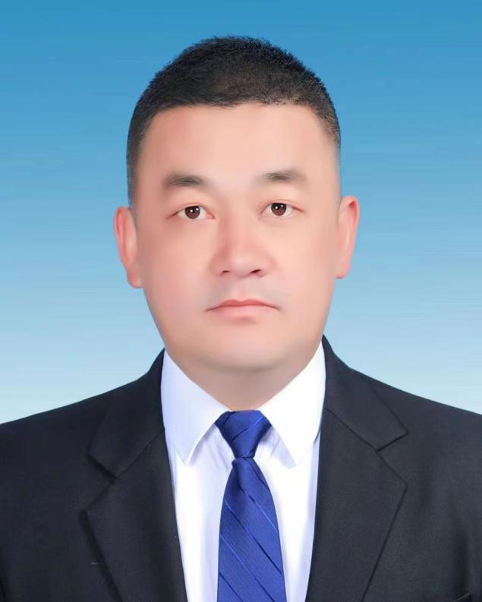
一双炯炯有神、洞察世事的眼睛，闪烁在那张被黄土地打磨出来的坚毅的面庞上，平易近人的笑容，历经岁月的洗礼愈加从容、和善，没有西装革履和公文包，那身永远沾着泥土的朴素的工作服，反而彰显了那份独特的气质，谈笑举止间尽显风范。他就是鄂托克前旗蒙德民族食品加工厂、鄂尔多斯市蒙臻食品有限公司负责人杨志伟。
1996年杨志伟初中毕业，随后进入鄂尔多斯市农牧学校食品加工专业进行学习。在校期间，他刻苦学习各门专业课程和各项实操技术，刚入学的他正是长身体的时候，饭量大却没钱，为了省钱他一顿饭只吃四个馒头，这样既花钱少而且能吃饱。后来班主任老师知道了他的情况，帮他在学校食堂找了一份兼职，每天放学帮学校食堂洗碗筷、打扫卫生，这样可以每天免费享受美味，一干就是四年。每逢假期他从不回家，当过工地小工、装卸工、帮工等等，留下了很多美好回忆，这也为他后来发家创业打下了坚实的基础。作为寒门学子，他怀有满腔热血、孤勇，深知依靠自己的知识去创造财富有多么重要，原本是统招统配，可以捧着当时的铁饭碗，但由于体制改革，让他不得不在2000年毕业后，走上漫长的创业大道。
对于一个初出茅庐的青年来说，出门便已是江湖。硬着头皮出去闯是在当时对他而言无疑是唯一的选择也是最好的选择。2001年，杨志伟在鄂尔多斯市东胜区打了近一年的工，逐渐成熟的他不得不开始重新规划自己的人生，是否要碌碌无为地过完自己的一生？不！于是2002年，他便决心利用自己所学的专业知识开始创业——做酸奶，通过民间筹集创业启动资金，东拼西凑数日，终于成立了鄂托克前旗蒙德民族食品加工厂。但好景不长，由于经验不足、经营不善、技术不成熟酸奶厂濒临倒闭，且负债累累，就在最低谷的时候得到恩师杨帆老师的无私帮助，解决了技术瓶颈，让他重建信心，给他继续走下去的莫大勇气。为了降低运营成本，他每天凌晨三点起床骑着摩托三轮车去54公里处拉牛奶，生产完备后再给终端门店送货，每天只能睡4-5小时，通过辛苦打拼，诚实经营，几年下来，产品得到市场的极大认可，扭亏为盈，并积累了人生第一桶金。2013年扩建新厂房，同时为了更好的保障奶源实现无缝对接建设拥有60多头优质奶牛的牛场，专注生产传统奶食品----‘达西玛格’并成为鄂尔多斯市首家传统奶食品‘QS’认证的生产企业。有心人，天不负，通过他自己所学的专业知识，吃苦耐劳的本质，坚持不懈、持之以恒的精神，依托鄂托克前旗这片得天独厚的热土条件，让这项产业风生水起。
不断创新是他的信念，2019年他创立鄂尔多斯市蒙臻食品有限公司，总投资1000余万元，占地22亩、生产厂房3000平米、库房950平米。通过与鄂尔多斯生态环境职业学院合作成立研发团队，利用乳清腌制食品，实现了腌制食品中亚硝酸盐超低这一愿景。目前酸白菜、沙盖、沙葱的第一期生产线已经完成，产品得到了消费者普遍好评，一度出现了供不应求的局面，二期2800平米的生产厂房及库房正在建设中，填补了鄂尔多斯市乳清腌制酸菜的空白，提高当地农牧民经济增收，创造多个就业岗位。
志在热土，伟创兴业。杨志伟通过二十年的不懈探索和努力，在鄂托克前旗这方热土上打出了自己的一片天地，为许多还在迷茫中和正在奋斗中的创业者们树立了标杆和典范，积极响应党中央“大众创业、万众创新”的号召。男儿不展风云志，空负天生八尺躯，他的创业故事，也给予当代青年无限的力量，努力学习科学文化知识，为人民服务、为社会奉献、为祖国效力，岂能尽遂人意，但问无愧于心！

